Laurent DEPIERRE LP LUXEMBOURG
Recherche  Extraire et  Organiser  L’information | Choisir et exécuter une méthode de résolution | Raisonner, argumenter, critiquer et valider un résultat | Présenter et communiquer un résultat | TIC  Expérimenter,  ou Simuler  ou Emettre des conjonctures,  ou Contrôler la vraisemblance de conjonctures
/ 7 |  |  |  | /3
Appréciations :
Note : /20

Problématique :

Comment évolue l’aire des triangles dans un tapis de Sierpinski ?
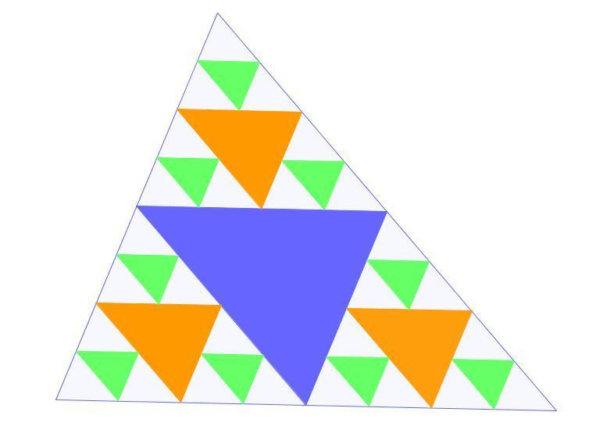
Première étape :
1.1. A l’aide de l’outil « polygone » , dessiner un triangle ABC.
1.2. Cliquer droit sur le triangle ABC et choisir propriétés. Dans l’onglet « couleurs », choisir une couleur et dans l’onglet « opacité », choisir 5%.

1.3. A l’aide de l’outil « aire » 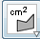, calculer l’aire du triangle ABC.

A₁ = _________________________________

Seconde étape :
2.1. A l’aide de l’outil « milieu ou centre » , placer D milieu de [AB], E milieu de [BC] et F milieu de [CA].

2.2. A l’aide de l’outil « polygone » , dessiner le triangle DEF.

2.3. Cliquer droit sur le triangle DEF et choisir propriétés. Dans l’onglet « couleurs », choisir une couleur et dans l’onglet « opacité », choisir 100 %.
2.4. A l’aide de l’outil « aire » , calculer l’aire A₂ du triangle DEF.

A₂ = _________________________________

2.5. Comparer l’aire A₁ et l’aire A_{2.} _______________________________________________________

APPEL 1 : Explication de la comparaison entre les aires
Troisième étape :

3.1. Recommencer les étapes précédentes, afin d’obtenir une figure semblable à celle ci-dessous :
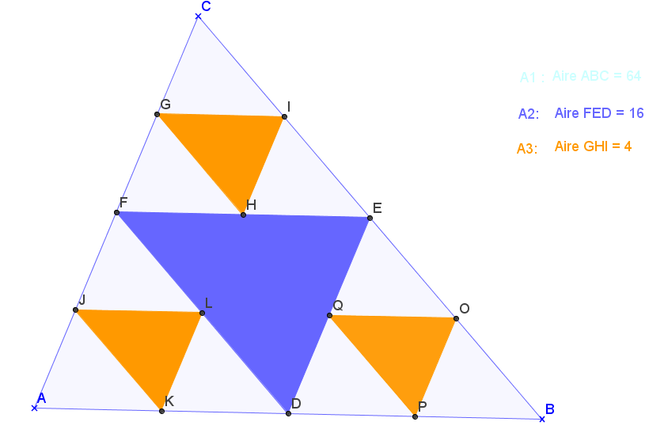

APPEL 2 : Explication de la méthode de construction
3.2. A l’aide de l’outil « aire » , calculer l’aire du triangle GHI.

A₃ = _________________________________

3.3. Comparer l’aire A₂ et l’aire A_{3.}
_________________________________________________________________________________________________________________

QUATRIEME ETAPE

4.1. Recopier les valeurs :

A₁ =____________
A₂ =____________
A₃ =____________

4.2. A l’aide du tableur , calculer les aires successives A_{1,} A₂ , A_{3, …} A₁₀ des triangles de Sierpinski successifs et recopier :

A₁₀ =____________

4.3. CONCLUSION :
Comment évolue l’aire des triangles successifs dans un tapis de Sierpinski ?
_____________________________________________________________________________________

_____________________________________________________________________________________

_____________________________________________________________________________________

